**ONTHAALBROCHURE ECC DE HOOP 2024-2025**

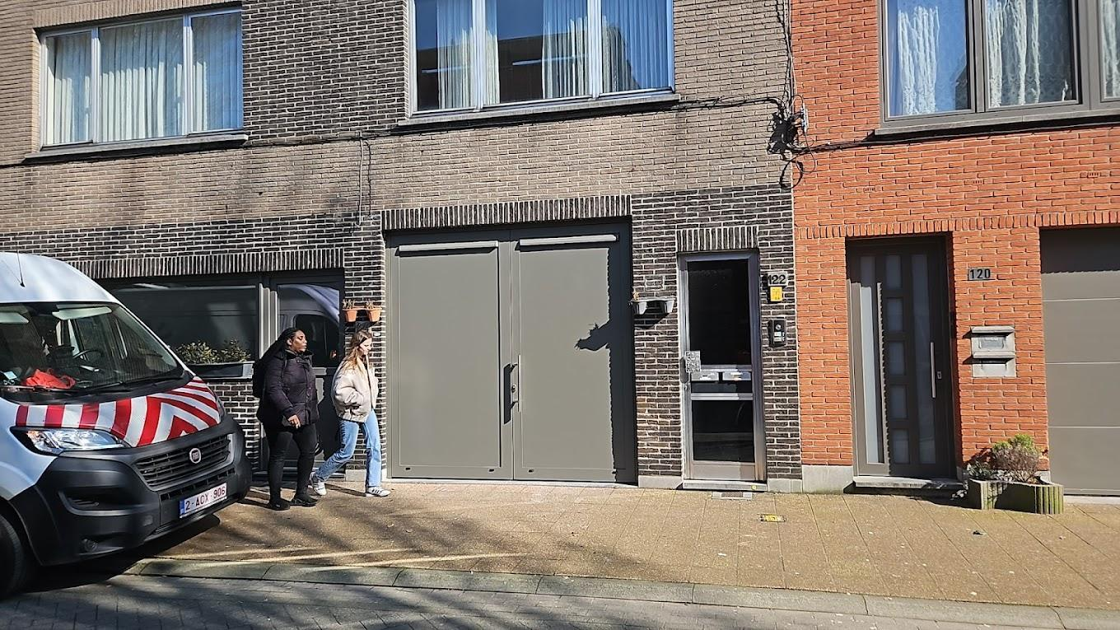

Welkom in ECC de Hoop. Wij zijn een educatieve en culturele vereniging.

Een van onze doelen is kinderen en jongeren ondersteunen en de kans geven om hun etnisch-culturele identiteit te kunnen beleven in een pluralistische harmonieuze samenleving. We willen dat iedereen zich thuis voelt. Zo kunnen wij kinderen en jongeren vormen die zich emotioneel uiten, betrokken zijn, groeien tot weerbare, mondige en geëngageerde burgers, met een positief en realistisch zelfbeeld…

Beste leerling, AssalamuAlayk!

Wat fijn om je (opnieuw) te mogen verwelkomen in ECC De HOOP.

In deze brochure geven we een overzicht van de belangrijkste afspraken voor het schooljaar 2024-2025. Lees en leef die goed na, zodat we er samen weer een geweldig schooljaar van kunnen maken!

Wij beginnen 22 september om 9.30 uur. Vanaf 9.15 uur staan we voor je klaar. Bij het binnenkomen, meld je je aan bij de onthaalmedewerker. Je wordt doorverwezen naar je klaslokaal, waar de titularis je zal opwachten.

Op 22 september maak je kennis met je medeleerlingen en leerkrachten, alsnog start je met je eerste lessen. Breng die dag zeker je schrijfgerief mee. Om 13.15 uur ronden we de schooldag af.

Leerlingen die nog geen oriënteringsproeven aflegden, blijven wel tot 13.30 uur op school om de instaptoetsen te vervolledigen.

De leerlingen worden in verschillende niveau´s verdeeld op basis van hun verworven vaardigheden van het Arabische taal: beginners ( Baraem en Baraem 2), semi-gevorderden (Sonbola en Sonbola 2), en gevorderden ( Al Jisr).

Wij kozen dit jaar om met specialisten in verschillende lesblokken te werken, alsook gebruik te maken van verschillende methodieken, om betere resultaten te bereiken. Om te vermijden dat ouders voor allerlei boeken moeten betalen, gaan wij vaak met kopieën werken.

**Dagindeling VM**

Dagindeling Baraem

| 9.30u -11.00u | Lessen Arabisch en Islam |
| --- | --- |
| 11.15u -13.15u | Lessen Koran |

Dagindeling Baraem 2

| 9.30u -11.00u | Lessen Koran |
| --- | --- |
| 11.15u -13.15u | Lessen Arabisch en Islam |

Dagindeling Sonbola

| 9.30u -11.00u | Lessen Koran |
| --- | --- |
| 11.15u -13.15u | Lessen Arabisch en Islam |

Dagindeling Sonbola 2

| 9.30u -11.00u | Lessen Arabisch en Islam |
| --- | --- |
| 11.15u -13.15u | Lessen Koran |

**Dagindeling NM**

Dagindeling Baraem

| 13.30u -15.00u | Lessen Arabisch en Islam |
| --- | --- |
| 15.15u -17.15u | Lessen Koran |

Dagindeling Sonbola

| 9.30u -11.00u | Lessen Koran |
| --- | --- |
| 11.15u -13.15u | Lessen Arabisch en Islam |

**Lesrooster 2024-2025**

| **SEPT/OKT** | **NOV** | **DEC** | **JAN** | **FEB** | **MAA** | **APR** | **MEI** | **JUN** |
| --- | --- | --- | --- | --- | --- | --- | --- | --- |
| ***22*** | ***3*** | ***1*** | ***5*** | ***2*** | ***2*** | ***6*** | ***4*** | ***1*** |
| ***29*** | ***10*** | ***8*** | ***12*** | ***9*** | ***9*** | ***13*** | ***11*** | ***8 (Eid Al-Adha)*** |
| ***6*** | ***17*** | ***15*** | ***19*** | ***16*** | ***16*** | ***20*** | ***18*** | ***15*** |
| ***13*** | ***24*** | ***22*** | ***26*** | ***23*** | ***23*** | ***27*** | ***25*** | ***22*** |
| ***20*** |  | ***29*** |  |  | ***30 (Eid Al Fitr)*** |  |  | ***29*** |
| ***27*** |  |  |  |  |  |  |  |  |

## **Leefregels en afspraken**

**Ziekte of afwezigheid**

### Wie ziek is, blijft thuis maar verwittigt de school.

### Wat als je ziek wordt op school? Je verwittigt je leerkracht en gaat naar de directie. Zij helpen jou verder en nemen indien nodig contact op met je ouders zodat je naar huis kan.

### Heb je een toets gemist tijdens je afwezigheid? Je leerkracht kan eventueel een inhaaltoets plannen.µ

### Wie minstens 3 keer onwettig afwezig is, wordt uitgeschreven.

### **Netheid en orde**

### In alle lokalen heb je een vaste plaats, ook als je niet in je thuislokaal zit.

We waarderen het dat je zorg draagt voor je eigen

materiaal en dat van anderen. Laat de lokalen en speelplaats ook altijd netjes achter. Het is voor iedereen leuker om een propere school te hebben.

Je betreed en verlaat de lokalen op een rustige manier, en altijd mits toelating van een begeleider.

Je draagt zorg voor het gebouw, de infrastructuur. Het is verboden om op de muren of bureaus te tekenen of schilderen, of de stoelen te beschadigen.

Het is verboden om je gsm, tablet of andere waardevolle spullen naar het centrum mee te brengen. Onze vereniging is niet aansprakelijk voor verlies of diefstal.

Je gedraagt je beleefd en correct tegenover het begeleidende team, andere medeleerlingen en buurtbewoners. Agressie en pesten worden niet getolereerd

### **Stiptheid**

Vertrek thuis voldoende vroeg naar school, zodat je op tijd in de les bent. Hou rekening met files of vertragingen die regelmatig voorvallen. Ben je uitzonderlijk toch te laat? Meld je dan bij de directie. De directie volgt de laatkomers op. Vanaf de derde keer dat je te laat bent, zal de directie een gesprek hebben met de ouders.

**Taken en huiswerk**

Je moet je taken en huiswerk maken. Je taken zijn bedoeld om je te helpen leren. Geef ze zeker op tijd af. Ben je regelmatig niet in orde met je huiswerk? dan wordt dit opgevolgd door de directie en kan een gesprek plaatsvinden met je ouders.

### 

### **Verluchting**

### De deuren (behalve branddeuren) en ramen staan zo veel mogelijk open. Voorzie dus het hele jaar door voldoende warme kledij.

### 

### **Hygiëne hanteren**

Om te voorkomen dat jij of anderen met virussen besmet geraken, wassen en ontsmetten we onze handen na elk toiletbezoek en voor het eten.

### **Eten en drinken**

### In de klas en in de gangen mag er niet gegeten of gedronken worden. Wanneer je dorst hebt en water wil drinken, vraag je hiervoor toestemming aan de leraar of toezichthouder

**Contact met ouders**

We willen goed voor je zorgen en je kansen bieden om je ten volle te ontplooien. Daarom willen we ook graag een goed contact hebben met je ouder(s). Bij eventuele incidenten of het niet naleven van de afspraken, worden zij door de school gecontacteerd. We verwachten echter van je ouder(s) dat zij je vooruitgang en gedrag opvolgen.

Je ouders kunnen heel het schooljaar telefonisch of via e-mail contact opnemen met de directie of de leerkrachten. Onze contactgegevens zijn:

**Email:** [**Eccdehoop@gmail.com**](mailto:Eccdehoop@gmail.com)

**Website (formulier):** [**https://ecc-de-hoop.webnode.be**](https://ecc-de-hoop.webnode.be)

**Tel: +32471564822**

Georganiseerde contactavonden zijn voorzien:

* ter kennismaking en informatie: 8 september 24 (voor ouders van nieuwe leerlingen)
* ter bespreking van het 1ste trimster: 26 januari 25
* ter evaluatie: 15 juni

**Intern reglement workshop *CULTUURVORMING***

**Verplichtingen ouders**

Van de ouders wordt er verwacht dat zij:

* De onthaalbrochure overlopen, het interne reglement eerbiedigen en de oudercontacten bijwonen.
* hun kinderen begeleiden tot aan de poort en snel afscheid nemen.
* de omgeving respecteren (o.a. het parkeerreglement respecteren en het verkeer niet verhinderen)
* hun kinderen het volgende schoolmateriaal ter beschikking stellen: 2 schriften, schrijfborden en schrijfmateriaal.
* hun kinderen ondersteunen bij het maken van huiswerk.
* niet mengen in de workshops of de manier van lesgeven. Voor vragen over kinderen moeten de ouders terecht bij de directie.
* ingeval van klachten zich wenden tot de directie.

*Het niet naleven van de afspraken kan leiden tot het uitschrijven van uw kind(eren).*

*Het is ten strengste aanbevolen de kinderen/jongeren te laten deelnemen aan de extra activiteiten zoals uitstappen, kampen, feesten…*

**Verplichtingen directie**

Van de directie wordt er verwacht:

* Het beheer en opvolging van de workshops, organisatorisch en kwalitatief.
* Het zorgen voor de veiligheid van de leerlingen tijdens de workshops, het doen naleven van de afspraken en sancties opleggen indien nodig.
* Bij het einde van de studiejaar het financiële en inhoudelijke verslag neerleggen aan de raad van bestuur van de vereniging.
* Het begeleidende team selecteren en ondersteunen.

**Aanwezigheid en afwezigheid**

* De lesuren moeten steeds gerespecteerd worden. In geval van drie opeenvolgende onwettige afwezigheden kan er een beslissing tot schorsing genomen worden. De ouders worden verwittigd.
* Diegene die hun kinderen na de lessen ophalen moeten steeds op tijd zijn.
* De kinderen die niet door hun ouders worden opgehaald, moeten een toelating hebben van de ouders. De toelating moet schriftelijk zijn en ondertekend worden door de ouder van het kind. Een blanco attest kan verkregen worden bij de directie

**Inschrijving en betaling**

* Enkel kinderen vanaf 6 jaar mogen zich inschrijven aan de vorming
* De inschrijving geldt vanaf 22 september tot 22 juni.
* De vereniging mag een inschrijving weigeren.
* Elke deelnemer betaalt het leergeld en lidgeld voor 27/09. Zie hieronder de financiële paragraaf vastgelegd.
* Bij niet tijdig betalen van de bijdragen kunnen er aanmaningskosten van 20 EUR-in rekening worden gebracht en/of kan het bestuur beslissen om de leerling uit te schrijven.

Door de inschrijving van uw dochter/zoon onderschrijft u het schoolreglement. De inschrijving is enkel geldig en definitief na betaling van **het leergeld en lidgeld** ( zie financieel paragraaf onderaan)

Handtekening ouder**,**

**voorafgaand met gelezen en goedgekeurd**

Naam-voornaam deelnemer(s)**:**

**Financieel paragraaf:** De betalingen kunnen volgens onderstaand tabel betaald worden.

| Het lidgeld is eenmalig te betalen door de nieuwe leden, en wordt bepaald op **€150 per gezin.\***  Leergeld bedraagt **€ 250 leergeld per leerling** voor de periode: 22 sept. 24 tem 22 jun. 25 **(** incl**.** cursus, boeken, kopies, administratie en verzekeringen…) |
| --- |
| **Te betalen, liefst via overschrijving, ten laatste 27 sept 24, op het rekening van ECC DE Hoop: BE60 0004 6421 0270** |
| * Vrijstelling bij betaling Chart ( lidgeld moskee). |